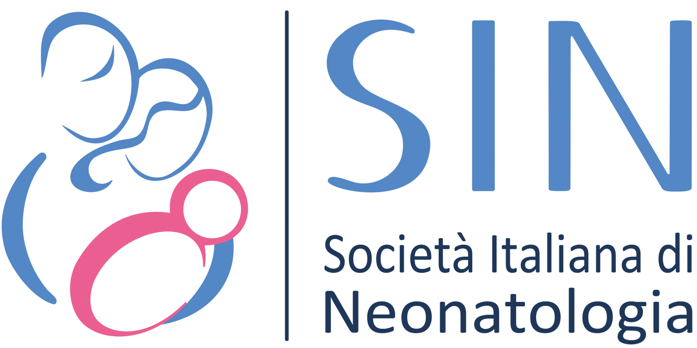
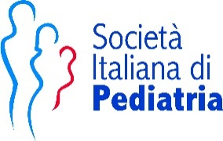

COMUNICATO STAMPA
VRS: SIP e SIN inviano al Ministero e alle Regioni le raccomandazioni per una profilassi uniforme con Nirsevimab
Obiettivo: proteggere tutti i neonati alla prima stagione epidemica e superare le disuguaglianze territoriali
Roma, 4 agosto 2025 – La Società Italiana di Pediatria (SIP) e la Società Italiana di Neonatologia (SIN) hanno redatto e trasmesso al Ministero della Salute e alla Conferenza delle Regioni un documento congiunto di raccomandazioni per la prevenzione dell’infezione da Virus Respiratorio Sinciziale (VRS).
L’obiettivo è quello di promuovere una strategia nazionale uniforme di immunizzazione dei neonati e dei lattanti alla prima stagione epidemica, utilizzando Nirsevimab, l’anticorpo monoclonale a lunga durata d’azione, per garantire la massima protezione possibile contro il VRS, indipendentemente dal luogo o dal mese di nascita.
Il Virus Respiratorio Sinciziale (VRS) è una delle principali cause di infezioni respiratorie nei bambini sotto i 5 anni. A livello globale provoca ogni anno 3,6 milioni di ricoveri e oltre 100.000 decessi, soprattutto nei Paesi a basso reddito. In Italia, la stagione epidemica si estende da ottobre ad aprile, con un picco tra gennaio e febbraio. Durante questo periodo, il VRS esercita una forte pressione sui Pronto Soccorso pediatrici e causa un elevato numero di ricoveri ospedalieri, talvolta anche in terapia intensiva.
Una strategia per colmare le disuguaglianze regionali
Il Nirsevimab, approvato da EMA nel 2022 e da AIFA nel 2023, è stato introdotto in Italia per la prima volta nella stagione epidemica 2024-2025. La Delibera della Conferenza Stato-Regioni del 17 ottobre 2024 ne ha previsto la somministrazione gratuita e su base volontaria a tutti i neonati a partire dal 1° novembre 2024, estendendo la copertura in modo variabile anche ai nati nei mesi precedenti e ai bambini sotto i due anni con condizioni di fragilità.
Tuttavia, un’indagine condotta da SIP e SIN ha evidenziato forti disomogeneità regionali nell’implementazione del programma, sia per le diverse tempistiche di avvio sia per l’accesso limitato dei bambini nati fuori dalla finestra epidemica (prima di novembre e dopo marzo).
Le raccomandazioni per la stagione 2025-2026
Nel nuovo documento, SIP e SIN raccomandano che:
- Tutti i neonati e lattanti alla loro prima stagione epidemica siano immunizzati con Nirsevimab. L’immunizzazione è consigliata anche nei bambini nati prima della stagione epidemica, ossia nel periodo che va da aprile a settembre, per i quali è raccomandato il richiamo nel mese di ottobre in modo che la protezione possa essere massima (la copertura di somministrazione è di 5-6 mesi).
- Per i nati prima di ottobre, la somministrazione avvenga preferibilmente nel mese di ottobre o comunque prima dell’inizio della stagione epidemica presso gli ambulatori dei Pediatri di famiglia o i Centri vaccinali.
- Per i nati durante la stagione epidemica (ottobre-aprile), la profilassi sia somministrata prima della dimissione dal Centro di Neonatologia ospedaliero.
- Le donne in gravidanza tra la 32a e la 36a settimana, con parto previsto nella stagione epidemica, ricevano il vaccino proteico ricombinante bivalente anti VRS per proteggere se stesse e i propri neonati nei primi mesi di vita.
- I bambini sotto l’anno di vita che hanno già contratto l’infezione da VRS ricevano comunque Nirsevimab.

Particolare attenzione è posta anche ai bambini con patologie croniche medicalmente complesse, per i quali si raccomanda la profilassi anche all’inizio della loro seconda stagione epidemica.
SIP e SIN sottolineano inoltre che la co-somministrazione con gli usuali vaccini dell’infanzia è possibile e non presenta controindicazioni.

Un appello alle Istituzioni
Le due Società scientifiche chiedono che il documento sia recepito dalle Istituzioni per armonizzare i criteri di somministrazione a livello nazionale, assicurando pari opportunità di prevenzione per tutti i bambini e favorendo un'organizzazione più efficace e capillare.
“È fondamentale che ogni bambino e in ogni regione abbia lo stesso diritto alla protezione dal VRS - dichiarano SIP e SIN. Solo attraverso una strategia condivisa e omogenea possiamo ridurre i ricoveri e garantire una tutela reale ai più piccoli”.

________________________________________________________________________________________________
UFFICIO STAMPA SIP Società Italiana di Pediatria
Cinthia Caruso cell. 3337902660
ufficiostampasip@gmail.com – www.sip.it

UFFICIO STAMPA SIN Società Italiana di Neonatologia
BRANDMAKER
Marinella Proto Pisani cell.3397566685 - Valentina Casertano cell.3391534498
sin@brandmaker.it - www.sin-neonatologia.it

